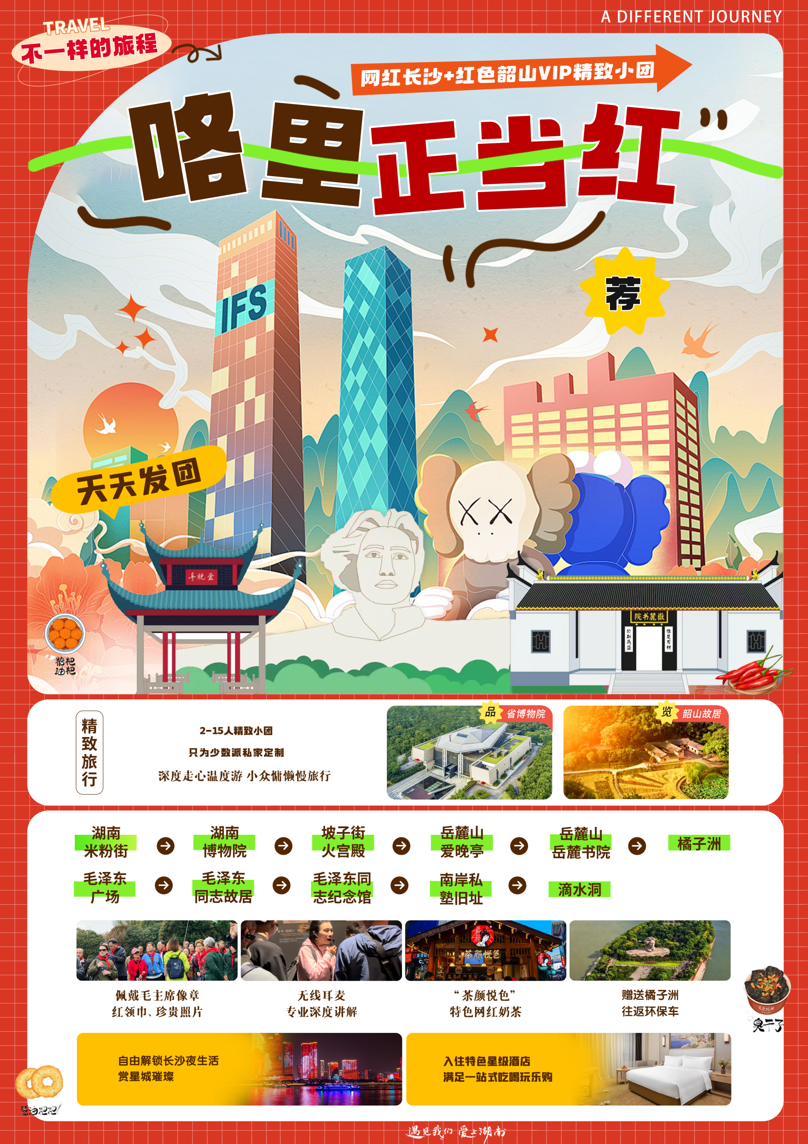
【咯guó里正当红】
网红长沙+红色韶山VIP精致小团四日游（15人）

选择【咯里正当红】，就是选择了一场说走就走、既时尚又文艺、还充满红色记忆的旅行盛宴！！
在长沙这座网红城市，你不仅能get到满满的时尚范儿，还能戴上专业无线耳麦，一秒穿越回古代，深度解锁湖南博物院、岳麓书院的那些历史大事件，就像和古人面对面聊天，简直不要太嗨！
网红奶茶“茶颜悦色”怎么可能少得了？一杯在手，打卡IFS kaws雕像等潮流地标，时尚与文化的双重buff直接加满，保证你走在街上都能自带BGM，成为最靓的崽！
韶山之行，走进毛泽东同志纪念馆，打开历史的神秘宝盒，伟人成长故事浮现眼前，革命精神燃到爆炸，感觉自己的小心脏都被点燃了！再加上滴水洞神秘的风光，简直是时空穿越的既视感，仿佛亲身经历了伟人的光辉岁月！
还特别安排致敬伟人仪式，那一刻，庄严肃穆的氛围直接拉满，对伟人的敬仰与怀念之情油然而生，眼泪都在眼眶里打转！
15人精致小团，简直不要太贴心！甄选四/五钻酒店、豪华旅游车接送，还有24小时在线的旅游管家，简直就是你的私人旅行小助手，让你的旅程舒适度直接爆表，想不难忘都难！

◎ 不一样的旅程 a different journey
★精致旅行
15人精致小团，只为少数派私家定制，深度走心温度游，小众慵懒慢旅行优选
★深度漫游
#【历史长沙】湖南博物院1.5h+岳麓书院1h专业无线耳麦深度讲解，聆听文物背后的故事
#【网红长沙】①奔赴千里，一起“茶颜悦色”②打卡IFS kwas雕像、坡子街等网红景点
#【红色韶山】走进红色清新小城—韶山，感受伟人家乡热土的滋养。囊括毛泽东同志纪念馆和滴水洞2大精华景点。
#【偏偏爱韶山】青春正当红，更忆韶山冲；倾听伟人成长故事，传承红色基因，汲取奋进力量
★住定不凡
甄选入住网评四钻/五钻酒店，深处繁华里，满足一站式吃喝玩乐购，尽享假期好时光
★专属于您
①致敬伟人仪式：佩戴毛主席像章、红领巾、珍贵照片
②无线耳麦深度讲解服务、“茶颜悦色”网红奶茶
③24小时旅游管家服务 ④品牌矿泉水
★纯玩0购物
全程无指定购物，宝贵时间留给好风景！

◎ 十秒读懂行程 10 seconds to understand
天数 | 行程安排 | 早餐 | 午餐 | 晚餐 | 住宿
1 | 出发地-长沙-自由打卡 |  |  |  | 长沙
2 | 米粉街-湖南博物院-火宫殿-岳麓山-岳麓书院-湖南大学-橘子洲 | 酒店含早 |  |  | 长沙
3 | 长沙-毛泽东广场-南岸私塾旧址-毛泽东同志故居-毛泽东纪念馆-滴水洞 | 酒店含早 |  |  | 长沙
4 | 长沙-自由打卡-温馨的家 | 酒店含早
◎详细行程 Detailed itinerary
D1 |  出发地-长沙-自由打卡-入住酒店 |  -- | -- | 自由打卡 |  长沙酒店
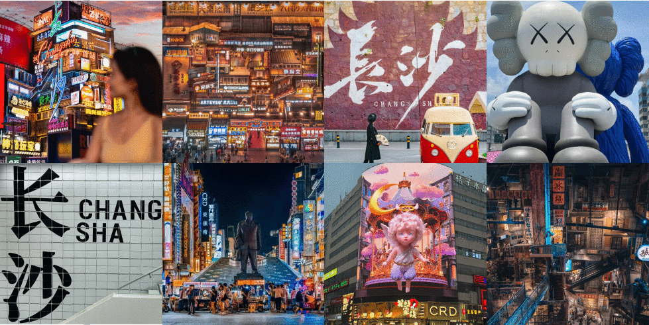
✿贵地前往网红长沙，专车接站，前往酒店办理入住。开启打卡之旅
✿接下来，魅力长沙自行解锁，您可尽情打卡长沙的精彩之处，打卡推荐↓↓↓
IFS国金中心，都市时尚地标 | •在这里，你可以穿梭于高楼大厦间，感受都市的脉动与活力。  •顶层观景台，360度全景视野，让你仿佛置身云端，俯瞰整个城市的繁华景象。  •别忘了找个好机位与7楼kwas和网红大屏来个大合影！！  •商场内各大品牌琳琅满目，是购物爱好者的天堂，记得带上你的钱包，准备血拼一番吧！
太平街，享“天下太平” | •走进这条古色古香的街道，石板路、青砖黛瓦，处处透着历史的韵味。  •街头巷尾，小吃摊、手工艺品店应有尽有，每一口美食、每一件手作都承载着匠人的心血与故事。  •别忘了打卡那些网红店铺，拍几张美美的照片，留下你的足迹与回忆。
黄兴路步行街，时尚潮流的聚集地 | •黄兴路步行街是长沙的名片，各种潮流品牌、时尚店铺让人目不暇接。  •街头艺人的表演为这条街增添了无限生机与活力，不妨驻足欣赏，感受艺术的魅力。  •夜晚的步行街更是灯火辉煌，霓虹闪烁，是拍照打卡的绝佳地点。
坡子街火宫殿，百年老店，舌尖上的辣味湘湖 | •火宫殿是440多年历史老字号，集传统民俗文化、火庙文化、饮食文化于一体，以长沙非遗臭豆腐、红烧肉等小吃闻名。  •走进火宫殿，就像走进了美食王国。这里的小吃琳琅满目，应有尽有。  •「古戏台」，戏曲声声，韵味十足，仿佛能听到历史的回响。而「火神庙」里香火缭绕，神秘莫测，让人不禁对古老的传统心生敬畏~
湘江观光巴士，移动观景台 | •湘江观光巴士沿湘江中路双向对开运行，共设19个站点  •途径： 四大历史文化街区、四大文旅热点、两大红色场景、三大热门商业、三大地铁线路，一程串联，多景同赏，一站式感受长沙的历史文化底蕴与现代都市魅力  •运营时间为早10点至晚22点
恰同学少年广场，隔空遥望橘子洲 | •不用进橘子洲也能与伟人雕塑合影的最佳打卡机位！  •这里还有旅拍馆，咖啡馆以及《沁园春·长沙》诗词墙，拍照打卡都敲出片~快来get叭！  •交通：地铁四号线碧沙湖站5号口
开福寺，闹市中的千年古刹 | •地铁一号线直达，建筑古朴大气，雕像惟妙惟肖，还有几棵很大的蜡梅树，幽香更添禅意  •凭门票（10r/人）进门领三柱香，不用去门口买  •天王殿门口、黄墙、拱门...拍照出片绝绝子！  （衣着建议得体，避免暴露）
岳麓山，乘索道赏星城全景风采 | •岳麓山索道上新啦！“红灯笼”轿厢格外喜庆，云端漫步，长沙美景尽收眼底  •索道线路：岳麓山东门⇌山顶  •试运行时间：1.27-4.30 9:00-17:00  •门票：单程上行50r，下行40r，往返80r

D2 | 湖南米粉街-湖南博物院-火宫殿-岳麓山-岳麓书院-爱晚亭-湖南大学-橘子洲 | 早餐 | 自理 | 自理 | 长沙酒店
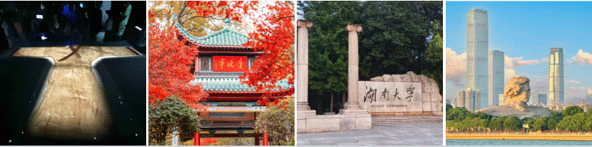
08:00- 指定地点集合出发，探索网红长沙啦！

08:30-09:00【湖南米粉街】——湖南14市州特色米粉集合地
—了解一座城市，从它的早餐开始~~湖南米粉街—米粉的盛宴，各种口味应有尽有，从长沙的辣到湘西的酸，再到郴州的鲜，保证让您大开眼界，大饱口福，成为嗦粉界的“扛把子”！
—还有ins风拍照打卡地等您来撩！地标网红墙+米粉特色涂鸦墙，简直是拍照界的福音，站在这里，你就是最靓的崽！！！

09:30-11:00【湖南博物院】——世界十大古墓稀世珍宝，首批国家一级博物馆（深度讲解90分钟，特别安排无线耳麦专业讲解；逢周一闭馆，那咱就去「长沙简牍博物馆」，一样精彩！）
简介：湖南博物院是一座集历史、艺术、文化于一体的综合性博物馆，尤以马王堆汉墓陈列著称，被誉为世界十大古墓稀世珍宝之一。
—馆内展品琳琅满目，从细腻柔滑的丝织品到神秘古老的帛书帛画，再到光泽闪耀的漆器和质朴古雅的陶器，3000多件宝贝齐聚一堂，仿佛为我们打开了一扇通往西汉初期长沙国的时光之门，让人目不暇接！
—而说到镇馆之宝，辛追夫人和素纱襌衣绝对是大明星！辛追夫人被誉为“千年睡美人”，简直就是古代防腐技术的活化石！还有那素纱襌衣，轻得就像一片蝉翼，让人不得不佩服古代纺织匠人的鬼斧神工！
「特别说明：请提前七天提供名单，如湖南博物院基础陈列无余票，则改为参观【中共湘区委员会旧址】」

11:00-11:30【湖南博物院】——湖南人三湘历史文化陈列（自由文化体验30分钟，逢周一闭馆，改为参观【潮宗街】）。
简介：通过4000余件珍贵文物，以第一人称视角展现了湖南区域文明的辉煌历程。展览分为五大单元，从家园变迁到湘魂精神，层层递进，生动呈现湖南人的生活环境和精神气质。
—在这里，读懂湖南！湖南，自古就有“湖广熟、天下足”的美誉；这里人杰地灵、英雄辈出，不负“惟楚有才,于斯为盛”的盛名。陈列围绕主题思想，从“湖南人”第一人称的自身来展示湖南的历史与文化，“家园”、“我从哪里来”、“洞庭鱼米乡”、“生活的足迹”、“湘魂”。五部分层层递进，彼此融为一体，十分自然地做到展览要“见人见物见精神”的目的。。

12:00-12:30 【坡子街】——中国四大小吃名街之一
简介：中国四大小吃名街，湖湘文化代表的千年老街，拥有1200多年的悠久历史，为传承湖湘文化的民俗名食街、商业文化街。
—打卡长沙本土网红茶饮“茶颜悦色”（特别赠送每人一杯），街内国家和省市文物保护单位27处，大小古道巷、古潭街、三王街、礼贤街，徜徉在坡子街的大街小巷，不经意间便可撞见历代文人墨客留下的痕迹，触摸到历史的脉搏，湖湘文化的传承脉络在坡子街清晰可见。

12:30-13:30 百年老店【火宫殿】——舌尖上的“辣味江湖”
简介：火宫殿是440多年历史老字号，集传统民俗文化、火庙文化、饮食文化于一体，以长沙非遗臭豆腐、红烧肉等小吃闻名。
—走进火宫殿，就像走进了美食王国。这里的小吃琳琅满目，应有尽有。（特别推荐尝尝臭豆腐、糖油粑粑、龙脂猪血、肉丝馓子、荷兰粉这些地道小吃，每一口都能让您感受到湘菜的独特魅力！）
—「古戏台」，戏曲声声，韵味十足，仿佛能听到历史的回响。而「火神庙」里香火缭绕，神秘莫测，让人不禁对古老的传统心生敬畏~
「特别准备全店通用9折券，享受美食的同时，还有实实在在的优惠！」

14:00-14:30漫步【湖南大学】——一所没有围墙的大学
简介：湖南大学拥有百年办学历史，是国家“211工程”和“双一流”建设高校。学校以工为主，理工结合，文理渗透，多学科协调发展，是莘莘学子求学深造的理想之地。
—漫步湖南大学林荫道上，感受千年学府的沉淀，古朴校园，书香四溢。浓厚的学术氛围，看学子匆匆，仿佛回到青葱岁月。湖边小憩，聆听鸟鸣虫唱，享受宁静美好。尝尝校内小吃，回忆校园风味。

14:30-15:30【岳麓书院】——四大书院之一，千年学府的智慧之旅（约60分钟，特别安排无线耳麦专业讲解）
简介：北宋开宝九年（公元976年），潭州太守朱洞创立岳麓书院，历经千年，弦歌不绝，故世称“千年学府”。门额“岳麓书院”由宋真宗赐书，为中国现存规模最大、保存最完好的书院建筑群。
—这不仅是中国古代四大书院之首，更是世界罕见的仍续办学千年的学府，每一砖一瓦都镌刻着历史的深邃与文化的厚重。
—步入书院，仿佛穿越了时空隧道，回到了那个书声琅琅、思想激荡的年代。古朴的讲堂、幽静的庭院、错落有致的碑廊，每一处都是学问与智慧的象征。在这里，朱熹与张栻曾“会讲”论道，王夫之、魏源等一代代大儒留下了不朽的篇章，他们的思想如同璀璨星辰，照亮了中华文明的天空。

15:30-16:00【爱晚亭】——中国四大名亭之一，诗意与历史的浪漫邂逅（游览约30分钟）
简介：爱晚亭，位于岳麓山清风峡，因杜牧“停车坐爱枫林晚”诗句得名，亭畔枫叶如火，秋色绝美，是长沙著名文化景点。
—爱晚亭的美，四季各异，春天，万物复苏，嫩芽新出，充满生机与活力；夏天，绿树成荫，成了避暑胜地；秋天，爱晚亭可要C位出道了！枫叶红似火，就像穿上华丽礼服，美得让人心动；冬天，雪花飘落，爱晚亭披上了一层银纱，静谧而神秘~
—毛泽东青年时期曾多次带着他的挚友蔡和森等人攀上岳麓山，来到爱晚亭里纵谈时局，探求真理。这里可是他们思考人生、讨论国家大事的秘密基地！

16:30-18:30【橘子洲】——亚洲最大城市内陆洲、湖南母亲河湘江江心（约120分钟，已含往返环保车）
）
简介：橘子洲，长沙湘江中心的瑰宝，头枕万里湘江，脚踏长沙古城，四季橘香四溢，洲头毛泽东青年雕像，是文化与自然完美融合的旅游胜地。
—洲上绿树成荫，与湘江碧波相映成趣；右岸岳麓山青山如黛，山峦起伏；左岸五一商圈高楼林立，现代都市的繁华尽收眼底。它让现代与自然在这里完美交融，碰撞出了别样的火花。
—当年，毛泽东曾在这里沉思、漫步，“指点江山，挥斥方遒”，他的足迹仿佛还留在橘子洲的每一个角落。那份豪情壮志，与这片土地融为一体，让人不禁心生敬意。

18:30—— 游览后乘车返回，继续自行解锁长沙夜生活
杨帆夜市 | •汇聚了各种小吃和特色商品，是吃货们的天堂。夜市内的小吃种类繁多，如益阳麻辣烫、臭豆腐、虾滑、芋泥冰等，味道各异。  •夜市还设有服饰和水果摊位，提供了丰富的购物选择。这里的环境热闹且有序，是体验当地夜生活的好去处！
渔人码头 | •长沙渔人码头位于岳麓区滨江新城，沿湘江南北绵延约500米，形成了一条滨水景观线。  •渔人码头以其独特的欧式建筑风格而著称，夜幕降临时，渔人码头灯火璀璨，风格各异的建筑与五颜六色的灯光交相辉映，构成一道亮丽的风景线。  •此外，渔人码头还是热门综艺节目的取景地之一，《明星大侦探》第三季的前四集就曾在此拍摄。
杜甫江阁 | •参观：登上江阁，就像穿越到了古代，湘江的美景尽收眼底，美得让人心醉。  •拍照：这里的每一个角落都超级适合拍照！和杜甫江阁来个大大的合影吧！  •文化体验：还可以听听杜甫爷爷的故事，感受他的诗歌魅力，说不定你也会变成一个小诗人呢！  （不要靠江太近，安全第一哦！）
长沙文和友 | •美食：臭豆腐、小龙虾，这些地道的湖南美食，简直让人欲罢不能！  •拍照：这里的装修超级复古，好像穿越到了八十年代，记得找个最网红的角度，拍张美美的照片！  •文化体验：在这里，你还可以感受到长沙的市井文化，体验那份独特的韵味。  （网红打卡地，人可能会有点多）
万家丽28F停机坪 | •俯瞰整个城市美景的绝佳视角，还能欣赏到迷人的日落和夜景。  •停机坪上的四大金黄墙，包括嫦娥奔月、华胥践雷、女娲造人、唐僧取经等主题，是拍照打卡的热门地点。夜晚的“宇宙中心”和“长沙”亮灯，以及会发光的孔雀，都是不可错过的夜景。  •停机坪的开放时间为早上9:30至晚上22:30，全天候免费开放，无需预约。

D3 | 长沙-毛泽东广场-毛泽东同志故居-毛泽东同志纪念馆-南岸私塾旧址-滴水洞 | 早餐 | 自理 | 自理 | 长沙酒店
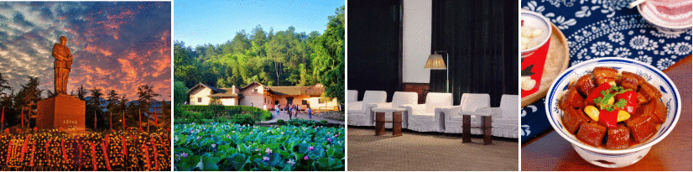
09:00-09:30指定地点集合出发，开启红色韶山一日游。

09:30-11:00乘车前往开国领袖毛泽东主席的故乡、革命纪念圣地——【韶山】(车程约90分钟)。

11:00-12:00 【毛泽东广场】——全国唯一以毛泽东名字命名的纪念广场(游览约40分钟)。
—瞻仰主席铜像，感受伟人的风采和伟大精神！广场上那座高高的毛主席铜像，看起来超级有范儿，就像是在守护我们的大英雄，每次看到都让人心生敬意！
—赠送红领巾和主席像章，举行一场庄严的瞻仰仪式，向伟人表达我们的敬仰和怀念之情！也可向毛主席铜像敬献花蓝，向伟大的共和国缔造者致敬（自主自愿表达，费用自理）

12:00-13:00 中餐前往特色民宿品尝毛氏农家菜，打卡毛爷爷同款红烧肉！

13:00-14:00【毛泽东同志故居】——伟人诞生地（自由参观约40分钟）。
—感受他的童年与成长环境，和伟人一起回忆那些美好的时光！故居内陈设简朴，展现毛泽东简朴生活，让人敬佩其伟大精神~（为了不打扰这份宁静与尊重，导游将止步于门外，敬请谅解~）

14:00-15:00 【毛泽东同志纪念馆】——国家一级博物馆，全国唯一系统展示毛泽东同志生平事迹、思想和人格风范的纪念性专题博物馆，游览约50分钟，自由参观，讲解服务由馆内定时提供，导游不能进入讲解。【生平展区】周一闭馆，改为参观【专题展区】。
—纪念馆集中反映了毛泽东从立志救国、探求真理到改造中国与世界的辉煌人生历程，全面、系统地展示了世纪伟人毛泽东的丰功伟绩和毛泽东思想的科学体系。2020年12月20日神州十号载人飞船返回舱运抵韶山展陈于纪念馆内，2021年12月25日嫦娥五号备份存储“月壤”样品珍藏于韶山。毛主席诗句中曾写到“可上九天揽月，可下五洋捉鳖”现如今梦想成真，这是对毛泽东等老一辈无产阶级革命家的深情告慰，更是航天精神与红色基因的交相辉映。

15:00-15:30【南岸私塾旧址】——毛主席学习初心启蒙地
—红色文化专题讲解：【理想崇高，舍家为国】。这里古朴典雅，书香气息浓厚。这里见证了毛泽东的成长与启蒙，仿佛能听到当年毛主席在这里朗朗读书的声音。

15:40-17:00 【滴水洞】——毛主席住过的西方神秘山洞（游览约80分钟）
—滴水洞是毛主席最后一次回韶山的居住地，在这里主席度过了人生中思绪最复杂的11天，被誉为神秘的“西方山洞”。这里山清水秀，风景如画。走进滴水洞，感受到他在这里思考国家大事、制定战略决策的场景，这里见证了毛泽东的辉煌岁月和伟大贡献。

17:00-18:30 游览后乘车返回，结束愉快行程。（行程中所标注时间仅为参考，受气候，路况，节假日，景区排队与管控等不可抗力因素会发生变化和调整，敬请理解）
D4 | 长沙-自由打卡-温馨的家 | 早餐 | 自理 | 自理 | 温馨的家
✿上午长沙自行探索，打卡推荐：（合理选择打卡地，以免错过接下来的行程~）
烈士公园：历史的童话小屋 | 你知道吗？烈士公园就像是藏在城市里的童话小屋，里面住着勇敢的英雄和美丽的风景！  •纪念区：高高的烈士塔，周围都是挺拔的小松树，好像在跟你讲述那些勇敢的故事。  •游览区：年嘉湖就像一块大大的蓝宝石，闪闪发光。你可以租一艘小船，在湖上荡秋千，感受微风轻拂的温柔。  •娱乐区：这里还有超好玩的游乐场，旋转木马、碰碰车，简直是童年的回忆杀！
万家丽：潮流的梦幻乐园，购物、美食、娱乐的超级集结地 | •购物：各种潮流店铺等你来探索，说不定能发现你的专属时尚单品哦！  •美食：湖南小吃、国际料理，应有尽有，让你的味蕾也来一场说走就走的旅行吧！  •娱乐：电影院、KTV，想怎么玩就怎么玩，让你的心情飞起来！
隆平水稻博物馆：了解杂交水稻与隆平爷爷的故事 | •隆平水稻博物馆位于湖南省长沙市芙蓉区人民东路，是世界首个以水稻为主题的博物馆。展馆建筑外观形似稻穗，充满特色。  •馆内设有水稻历史、水稻科技、袁隆平与杂交水稻三个展厅，通过丰富的文物和历史资料，展示了中华民族悠久的稻作文化和袁隆平院士的生平业绩。  此外，博物馆还提供科普教育服务，是家长带小朋友参观的绝佳去处。
李自健美术馆：“人性与爱”主题写实主义油画 | •李自建美术馆以其独特的现代建筑设计，融合东西方艺术元素，成为城市中的一道亮丽风景线。  •馆内珍藏从中国传统水墨到西方油画，《南京大屠杀》、祖母系列、《牛背上的少年》、母女系列、西藏系列...都蕴含着丰富的文化内涵和情感力量。  •「户外花园」，是摄影爱好者的天堂。每一帧风景都是精心布置的画卷，绿意盎然的植被、绚烂绽放的花朵与错落有致的艺术装置，共同构成了一幅幅生动的画面。  •营业时间：每周二至周日9:30至17:30
✿下午，专属司机送站，回到温馨的小家，我们下次湘见！
祝您一路平安！满载而归，期待与您再次湘遇美好❤❤❤

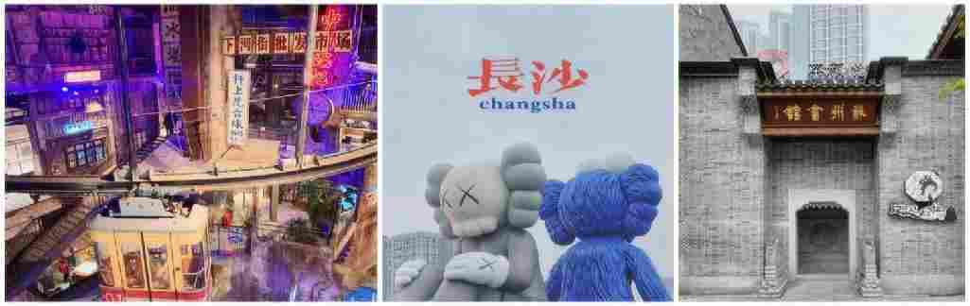◎ 旅行费用包含 travel expenses including
- 往返交通：全程使用空调旅游车，根据人数安排用车大小，确保每人1个正座。交管局规定，为了您和他人的交通安全，车上所有人员都需占座（包括手抱婴儿），禁止超载。如有超载行为，需承担法律责任，司机有权拒绝开车。小童请在报名时交纳座位费。司机工作时间以每日所含景点开始至全部游览结束为准，为保证团队出行安全，请勿要求司机超时工作。如特殊情况需司机加班，须征得司机同意并支付相应增加车费。
- 景区门票：所列景区首道大门票，景区内小交通不含（环保车/索道/电瓶车等）。湖南博物院周一闭馆，改为游览长沙简牍博物馆。如遇其他景区/景点闭馆无法参观，亦不添加其他景点，也不做任何赔付。无线耳麦为赠送项目，如遇无线耳麦设备检修无法使用，无费用可退，也不做任何赔付。“网红小清新奶茶”为赠送饮料，如放弃饮用无费用可退，也不做任何赔付。（发放电子代金券码）
产生优惠门票现退：
岳麓书院 | 半票退10元/人，免票退30元/人
韶山首道门票 | 半票退10元/人（60岁以上半票优惠，无免票）
滴水洞 | 半票退10元/人，免票退30元/人

- 用餐标准：全程含3早0正餐，早餐为酒店赠送，不用不退。如需含餐则+50元/人/餐。中餐为团队围桌餐，10人一桌，9菜1汤，不满10人一桌，菜数递减。如：9人一桌8菜1汤，8人一桌7菜1汤。中餐为旅行社指定合法经营、资质齐全的餐厅提供，不含餐游客自行选择餐厅，我公司不承担任何与之相关的责任。行程中推荐餐厅为当地最具代表特色的餐饮机构之一，旨在推广和发扬湖南饮食文化。均为合法经营、资质齐全的餐厅，根据个人意愿自主点餐，合理消费。游客自行选择餐厅，我公司不承担任何与之相关的责任。
- 住宿标准：全程含3晚指定酒店住宿，不提供自然单间，如遇单男单女请补单房差：高级等（网评四钻）120元/人/晚，豪华等（网评五钻）210元/人/晚（暂不接受指定酒店）。办理入住手续时，每间房都需交纳押金，退房时查房无损将全额退回。行程中标注酒店为参考，在不降低住宿标准的情况下，我社可根据行程游览的实际情况调整具体住宿酒店。
长沙入住酒店参考
高级等  网评四钻 | 泉昇大酒店、华信大酒店、华美达安可、怡程酒店晚报大道店、宜尚PLUS酒店、长沙诺博美誉酒店、延年荟景大酒店、时代华瑞大酒店、熙林会议中心、朵兰达V酒店火车站车站南路店、维也纳酒店等同级
豪华型  网评五钻 | 长沙雅致酒店、中国城戴斯酒店、华晨豪生大酒店雅致楼、神农大酒店、潇湘华天大酒店、长沙环球融创施柏阁酒店、湖南金融中心异国印象酒店、融程花园大酒店、雅士亚华美达酒店、雅士亚豪生酒店、华雅大酒店、长沙三景韦尔斯利酒店等同级
- 导游服务：国家初级导游员服务。导游员已通过国家文化和旅游部导游资格证考试并颁发导游证，受文旅部和旅游行业官方认可。每位导游都会尽全力为您提供优质服务，如您在旅途中有任何意见和建议，请及时提出，我们将努力改正并取得进步。也请您给予导游充分的理解与支持，这对我们是莫大的鼓励和荣幸。
- 责任保险：我社已含旅行社责任险，意外险由组团社或游客自愿另行购买，如出现意外由保险公司根据保险合同条款进行赔付（建议组团社一定要含意外险，参加此行程，即默认组团社已替客人买好意外险）。
- 购物安排：全程无指定购物店。每个景区都设有购物区，为景区基础商业配套，非旅行社指定购物店。请您仔细辨认，谨慎选择，理性消费。若发生消费者权益受侵犯，我公司将协助配合您处理相关事宜，但不承担任何相关责任。
- 儿童标准：身高1.2米以下的儿童含旅游车车位费、导游服务费、综服费，其余自理。
◎ 旅行费用不含 travel expenses are not including
- 景区交通：因个人选择不一，景区内的交通可根据您个人需求自由选择乘坐。
①滴水洞电瓶车20元/人往返；
- 其他费用：游客的个人消费及《费用包含》条款外的费用本行程不含。
◎ 特别说明 special description
- 为保护韶山风景区生态环境，解决景区交通拥堵问题，韶山市政府启动了景区交通换乘系统。凡进入韶山景区参观的游客都须购买环保车票20元/人（已含），此为必须消费项目。购票后，旅游车凭购票凭证开特别通行证，可载客进入景区指定靠点，部分景区无需换乘环保车。
- 毛泽东同志故居、毛泽东同志纪念馆、湖南博物院等景点需凭有效身份证件参观，请携带好有效身份证件。
- 在不减少景点的情况下，我社有权对行程先后进行调整，如遇不可抗力因素或游客自身原因造成的行程延误或变更，我社不承担由此造成的损失和责任，所产生的费用由客人自理。
- 散客拼团参团说明：散客拼团为各大旅行社联合收客发班，不同于独立包团的一对一服务，会发生团友和导游的变化，游客的地域，年龄，体力，想法，民俗习惯等各有不同，需要游客之间相互包容，理解和支持。我们将竭尽全力为游客服务，让此次旅途更加美好！
- 行程中所标注时间仅为参考，具体以当天实际游览情况为准。行程受气候，路况，节假日，交通抵离时间，景区排队与管控，游客自身，不可抗力等因素会发生变化和调整，敬请知晓并理解。
- 请严格遵守时间观念和集体观念，如因游客自身原因导致无法在约定时间和地点集合，且已影响其他游客的行程，旅行社有权离开进入下一个行程，请您自行乘车与团队汇合，费用自理。
◎ 报名须知 application notes
- 旅游产品的报价为打包优惠价格，游客持优惠证件或自愿取消项目，有门票的景点一律按旅行社团队优惠票价与实际产生的费用进行差价退还。
- 赠送项目因客观原因无法安排时则取消，无费用退还；如遇节假日或景区特别接待造成在正常景区开放时间段内无法参观的，有门票景点的按旅行社团队优惠票价退还作为处理，无门票的景点不做任何赔付。
◎ 湖湘特色推荐 featured recommendation
- 【湘绣】，中国四大绣之一，以纯丝、硬缎、软缎、透明纱和各种颜色的丝线、绒线绣制而成。其特点是：构图严谨，色彩鲜明，各种针法富于表现力，通过丰富的色线和千变万化的针法，绣出的人物、动物、山水、花鸟等具有特殊的艺术效果。
- 【安化黑茶】，中国古代名茶之一，上个世纪 50 年代曾一度绝产，以至于默默无名。2010 年，湖南黑茶走进中国上海世博会，成为中国世博会十大名茶之一。安化黑茶再度走进茶人的视野，成为茶人的新宠，其特色的千两茶，堪称一绝。
- 【君山银针】，中国十大名茶之一，其成品茶芽头茁壮，长短大小均匀，茶芽内面呈金黄色，外层白毫显露完整，而且包 裹坚实，茶芽外形很象一根根银针，雅称“金镶玉”。冲泡后，芽竖悬汤中冲升水面，徐徐下沉，再升再沉，三起三落，蔚成趣观，故又称“小平茶”。
- 【东江鱼】，经传统的湘南食品加工方法，结合现代食品加工工艺制作出来的东江鱼制品，肉质鲜香，组织致密易撕裂、软硬适度、无泥腥味，有嚼劲、香辣咸淡适口，成功开辟了中国用淡水鱼制作休闲鱼制品之先河，当地人称之为“东江鱼”。
- 【湘莲】，中国国家地理标志产品,,湘潭位于湖南省中部偏东，湘江下游，气候湿润，四季分明，年平均气温17℃左右，且阳光充足，雨量丰富，形成了湘莲生产的有利气候条件。湘莲，因其具有高蛋白、低脂肪、口感好等特色，被称为“中国第一莲子”。
- 【湖南辣酱板鸭】，是湖南一绝名菜，是经三十多种名贵中药浸泡，10余种香料、经过风干、烤制等15道工序精致而成，成品色泽深红，皮肉酥香，酱香浓郁，滋味悠长，具有活血、顺气、健脾、养胃、美容之功效，是风靡大江南北的一种风味美食，是一道佐酒佳肴、送礼佳品。产品香、辣、甘、麻、咸、酥、绵适中，具有醇香可口，色香俱全，低脂不腻，回味无穷，食用方便的特点。
- 【湖南腊肉】，亦称三湘腊肉，是选用皮薄、肉嫩、体重适宜的宁乡猪为原料，经切条、配制辅料，腌渍、洗盐、晾干和熏制六道工序加工而成，其特点是皮色红黄、脂肪似腊、肌肉棕红、咸淡适口、熏香浓郁、食之不腻。
◎ 旅游意见单 opinion sheet
游客请认真填写旅游意见反馈表，意见反馈表将作为处理团队纠纷的重要依据，我社拒不受理因游客虚假填写或不填写意见单所产生的后续争议及投诉。如接待出现质量问题（不可抗力因素及其它相关服务单位质量低下除外），造成游客对接待标准不满意或要求投诉，请直接拨打我社质量监督电话0731-82295338（24小时）协商解决处理，我社将会及时、积极地处理并予以解决。在当地没有提出投诉和异议，游客返程后我社概不受理，并以所填意见反馈表为准，请出团前与游客说明。
◎ 参团须知 points for attention
- 甲方代表与合同变更的说明：甲方签订合同的代表必须征得合同内所有游客的同意，方可代表甲方与旅行社签订合同，合同变更的相关事宜也必须由合同签订人携带合同到旅行社进行变更。
- 请游客报名时，务必准确登记姓名及身份证、护照等证件号码（儿童须准确登记出生年月日），确保旅行社能够准确无误出票。若出现游客自身提供不实的姓名及身份证、护照等证件号码（儿童的出生年月日），导致无法登机或乘坐高铁或火车而引发的一切经济损失，游客自行负责！旅客在出团时请携带有效身份证件（身份证、护照、回乡证、台胞证、儿童须户口本），在办理登机、乘坐高铁、火车及入住酒店时均需出示。如因个人原因没有带有效身份证件造成无法办理入住手续造成的损失，游客自行承担责任。
- 老人、孕妇及未成年参团：18岁以下未成年人参团需由监护人陪同或授权委托书。65岁以上老人参团需填写健康申明，75岁以上老人需看护人陪同并签署免责书。孕妇请谨慎出游，建议不参与，否则，旅游期间发生一切后果由游客本人承担。
- 安全防范：旅行社的导游员和其他工作人员无法为游客提供一对一的服务，旅行社工作人员在接待游客报名时已经充分告知本行程中的注意事项和对游客身体健康的要求，旅游活动中游客必须注意自身安全和随行未成年人的安全，保管好个人财务，贵重物品随身携带。
- 旅游保险说明：旅行社已经购买旅行社责任险。旅行社责任险是旅行社投保，保险公司承保旅行社在组织旅游活动过程中因疏忽、过失造成事故所应承担的法律赔偿责任的险种。旅游人身意外伤害险，游客自行缴费即为该保险的投保人和受益人，由保险公司对游客受到的意外伤害进行承保，意外伤害的定义是【指遭受外来的、突发的、非本意的、非疾病的客观事件直接致使身体受到的伤害】。如发生意外事故，以保险公司的赔付额为最终赔付，旅行社不再进行赔偿。游客应保证自身身体条件能够顺利完成旅游活动，游客自身疾病不在保险赔付范围之列，由自身疾病所产生一切费用均自理，一切后果均自担，旅行社及保险公司均不承担责任。因道路交通事故造成游客人身及财产损失，将依据《道路交通事故处理办法》进行赔偿，我社给予协助。游客在旅游活动中，发生意外伤害时，旅行社协助游客联络医疗机构进行救治并向保险公司报案，游客或其家属自行缴付医疗费用，因游客或家属拒付医疗费用造成的各种伤害和风险旅行社不承担责任;治疗结束后，旅行社出具证明协助游客办理保险赔付手续。
- 退团说明：游客报名后因故不能参加本次旅游，可在出发前换人参团，在旅行社重新签订合同，但所换游客须承担被换旅游者已出的机票或火车票的实际退票损失费用。如果确认退团，游客须承担旅行社业务预订损失费。因散客操作特殊性，若出现旅游者退团，我社严格按照《团队国内旅游合同》之第六章关于违约责任之第十七条“旅游者的违约责任” 规定来执行（旅游者在出发前7日以内（含第7日）提出解除合同的，应当按下列标准向旅行社支付业务损失费：出发前7日至4日，支付旅游费用总额50%；出发前3日至1日，支付旅游费用总额60%，出发当日，支付旅游费用总额80%；出发后如中途取消，所有团款不退。如果上述比例支付的业务损失费用不足以赔偿旅行社的实际损失，旅游者应当按实际损失对旅行社予以赔偿，但最高额不应当超过旅游费用总额。旅游者在出发前7日以外提出解除合同的，如已出机票和火车票，只收取旅游者的实际退票损失费用。
- 行程内时间仅供参考，具体以航班、高铁、动车、游船以及实际行车时间为准，旅行社有权根据航空公司实际的出票时间和出票状况调整本行程的高铁时间或调整行程游览的先后顺序，但不影响原定的标准及游览的景点，最终游览行程以出发当天派发的行程为准！客人对高铁进出站点及时间或游览顺序有特别要求的，请于报名时向我社工作人员说明，否则我社有权按上述情况出票！
- 敬请游客结束游览前在当地如实填写意见单，希望通过您的意见单，我们能更好地监督各地段的接待质量，旅行社一概以游客自填的意见单为处理投诉反馈的依据。如果客人在当地接待社意见单上签署满意或不签署者，而返回再投诉者，请恕我社不予受理。
- 不可抗力免责说明：由于不可抗力等不可归责于旅行社的客观原因或旅游者个人原因，造成旅游者经济损失的，旅行社不承担赔偿责任。如恶劣天气、自然灾害、飞机及火车延误、汽车塞车等不可抗力原因如造成团队行程更改，延误、滞留或提前结束时，旅行社不承担责任。因此发生的费用增减，按未发生费用退还游客，超支费用由游客承担的办法处理。

旅游者（客人）声明：
本人及本人代表以上所列参团的全体同行人，对以上行程表及备注内容已详细阅读了解同意相关条款的约定，并同意其为《 省国内旅游组团合同》、《报名表及补充约定》不可分割的一部分，自双方签字或盖章之日起生效。旅行社对本次游玩的旅游线路及旅游景点游玩的项目应注意的安全问题已向本人做了详细说明。旅行社本次旅游过程中可能危及旅游者人身、财产安全的旅游项目告知本人，本人也知悉自身的健康状况，对不适合自身条件的旅游活动谨慎选择，否则，本人愿意承担可能由此带来的不利后果。
旅游者（代表）签字： 旅行社（经办人）盖章：
联系电话： 联系电话：
签字时间： 年 月 日 签字时间： 年 月 日

